Sensores – Grupo 7

Informe de Situación del Proyecto

Versión 3.3

Historia de revisiones
Fecha | Versión | Descripción | Autor
23/08/2014 | 1.0 | Primera versión | Ignacio Acuña
30/08/2014 | 2.0 | Actualización | Ignacio Acuña
07/09/2014 | 2.1 | Situación al día de la fecha. | Ignacio Acuña
14/09/2014 | 2.2 | Situación al día de la fecha. | Ignacio Acuña
21/09/2014 | 2.3 | Situación al día de la fecha. | Ignacio Acuña
28/09/2014 | 2.4 | Situación al día de la fecha. | Ignacio Acuña
05/10/2014 | 2.5 | Situación al día de la fecha, incluyendo resultados de estimaciones. | Ignacio Acuña
12/10/2014 | 2.6 | Situación al día de la fecha | Ignacio Acuña
19/10/2014 | 3.0 | Situación al día de la fecha | Ignacio Acuña
26/10/2014 | 3.1 | Situación al día de la fecha | Ignacio Acuña
02/11/2014 | 3.2 | Situación al día de la fecha | Ignacio Acuña
09/11/2014 | 3.3 | Situación al día de la fecha | Ignacio Acuña

Contenido
1. Mediciones realizadas 3
1.1. Mediciones de horas 3
1.1.1. Esfuerzo por integrante del equipo 3
1.1.2. Esfuerzo por integrante del equipo acumulado 4
1.1.3. Esfuerzo por grupo de roles 5
1.1.4. Esfuerzo por disciplina 6
2. Informe de Situación 7
2.1. Estado del proyecto 7
2.2. Desviaciones ocurridas 7
2.3. Incidencias encontradas 7
2.4. Estado de Riesgos 7
3. Evaluación 7

- Mediciones realizadas
  - Mediciones de horas
    - Esfuerzo por integrante del equipo
Esfuerzo realizado por cada integrante del equipo en la semana 12.

Nombre | Esfuerzo estimado | Esfuerzo realizado | Esfuerzo acumulado | Esfuerzo promedio
Ana Clara Esponda | 15 | 17,5 | 190,75 | 15,8958333
Diego Serra | 15 | 28 | 229,75 | 19,1458333
Emiliano Torrano | 15 | 15,5 | 204,25 | 17,0208333
Fabricio Gregorio | 20 | 24,5 | 296,2 | 24,6833333
Fernando Pedro | 15 | 17,5 | 166,8 | 13,9
Ignacio Acuña | 20 | 34 | 265,91 | 22,1591667
Juan José Cardarello | 20 | 27 | 275,75 | 22,9791667
Mathias Balduvino | 20 | 21,5 | 204,75 | 17,0625
Mathías Fernández | 15 | 16,5 | 196,75 | 16,3958333
Oscar Muñoz | 15 | 15 | 177,75 | 14,8125
Rolando Lescano | 15 | 27,5 | 242,75 | 20,2291667
Santiago Bartesaghi | 15 | 15,5 | 200,25 | 16,6875
Santiago Fernandez | 20 | 26,5 | 192,25 | 16,0208333

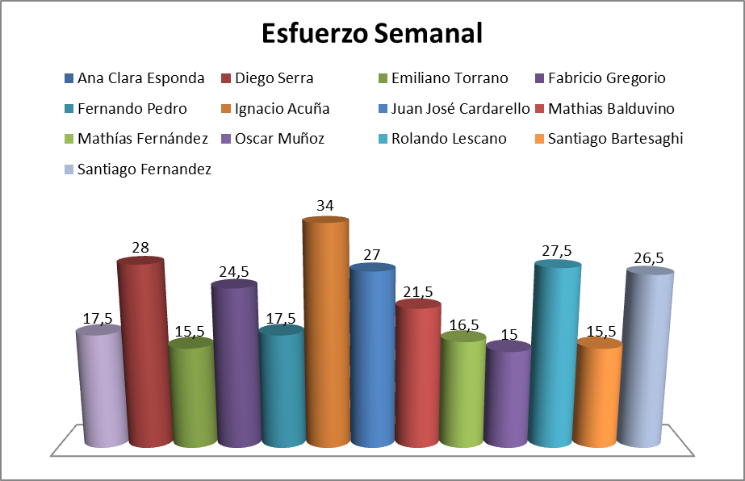

    - Esfuerzo por integrante del equipo acumulado
Esfuerzo realizado por cada integrante del equipo acumulado hasta la semana 12.

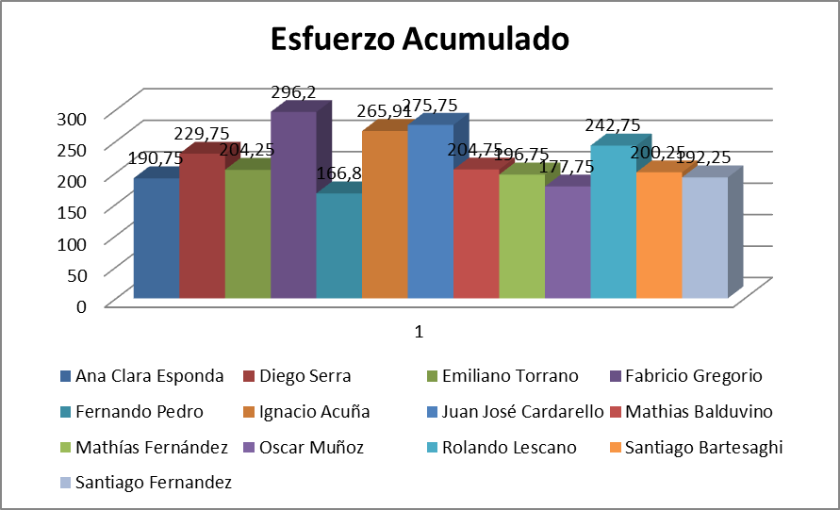

    - Esfuerzo por grupo de roles
Esfuerzo realizado por grupo de roles en la semana 12.

Rol | Horas
Administrador-Asistente de Verificación-Responsable de la Comunicación | 34
Analista-Documentador de Usuario-Asistente de Verificación | 17,5
Analista-Implementador | 15,5
Responsable de SQA – Asistente de Verificación | 15
Analista-Diseñador de Interfaz de Usuario-Implementador | 51,5
Responsable de Verificación - Asistente de SQA | 17,5
Especialista Técnico - Implementador -Responsable de Integración | 92
Responsable de SCM - Especialista Técnico - Implementador | 15,5
Arquitecto - Asistente de Verificación - Coordinador de Desarrollo | 28

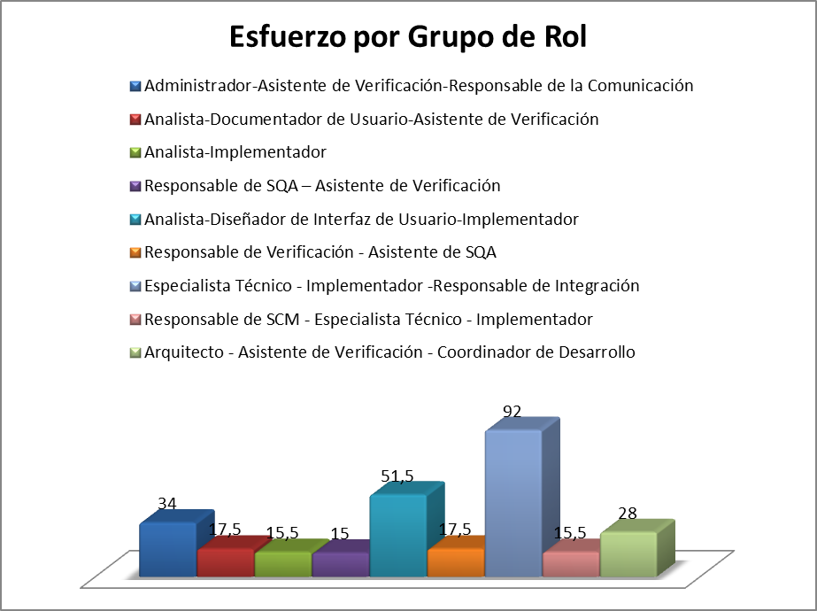

    - Esfuerzo por disciplina
Esfuerzo realizado por disciplina en semana 12.

Disciplina | Esfuerzo estimado | Esfuerzo realizado
Total Línea Análisis/Req. | 0 | 0
Total Línea Diseño | 0 | 0
Total Línea Implementación | 100 | 113,5
Total Línea Gestión de Calidad | 5 | 4,5
Total Línea Gestión de Configuración y Control de Cambios | 10 | 3
Total Línea Gestión de Proyecto | 30 | 35
Total Línea Verificación | 80 | 105,5
Total Línea Comunicación | 10 | 9
Total Línea Transición al entorno del usuario | 15 | 10
Total Línea Formación y entrenamiento | 0 | 0

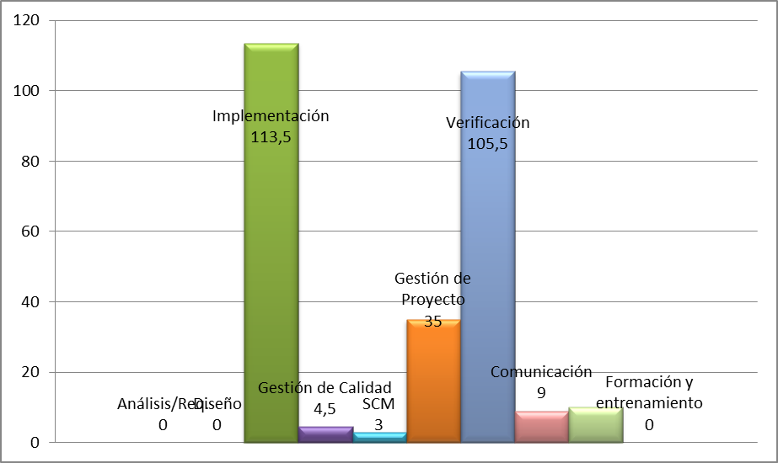

- Informe de Situación
  - Estado del proyecto
El proyecto se encuentra finalizando la semana 12, concluyendo la fase de construcción.
Se finaliza la implementación de todas las funcionalidades, permitiendo realizar la instalación de la versión beta del producto en el cliente en el comienzo de la siguiente semana.
Se conocen ciertos errores a corregir, pero que no afectan el correcto funcionamiento del sistema. Además, se pretende mejorar ciertos aspectos de la interfaz de usuario, para lograr que sea más intuitiva y amigable.
  - Desviaciones ocurridas
No ocurrieron desviaciones.
  - Incidencias encontradas
No se encontraron incidencias.
  - Estado de Riesgos
El riesgo principal surge de que el cliente considere que la aplicación sea de su agrado y cumpla sus expectativas.
- Evaluación
El compromiso del equipo permitió lograr una versión relativamente estable para poder evaluar la aceptación del cliente. Se continúa con normalidad, tratando de definir los últimos detalles de implementación y la transición al cliente.

